Paupiettes napolitaines
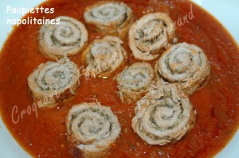 Pour 4 Croquants-Gourmands
- 4 escalopes de veau
- purée de tomates
- 100 g de parmesan râpé
- 1 bouquet de persil plat
- 2 gousses d'ail
- 1 brindille de romarin
- 20 cl de vin blanc sec
- 1 càs d'huile d'olive
- sel & poivre du moulin
Demandez à votre boucher de tailler des escalopes fines.
Pour la purée de tomates, j'ai préparé ma sauce tomate, en utilisant seulement une boîte de tomates.
Mixer la sauce pour obtenir un coulis.
Aplatir les escalopes à l'aide du rouleau à pâtisserie.
Laver et hacher le persil (j'en ai utilisé 3 cuillerées à soupe).
Peler, dégermer et hacher l'ail.
Mélanger le parmesan, le persil et l'ail. Poivrer.
Répartir le mélange en couche épaisse sur les escalopes en tassant puis les rouler sur elles-mêmes.
Les maintenir avec une pique en bois ou avec de la ficelle.
Faire chauffer l'huile dans une petite cocotte et y faire dorer les paupiettes sur toutes leurs faces en les faisant rouler.
Arroser avec le vin blanc, porter à ébullition et laisser réduire pendant 5 bonnes minutes.
Retirer les paupiettes et ajouter le coulis de tomate dans la cocotte.
Saler et poivrer, ajouter la brindille de romarin et bien mélanger.
Remettre les paupiettes, porter à ébullition puis laisser mijoter à couvert et à chaleur douce pendant 35 minutes environ : La sauce doit réduire et devenir onctueuse.
Découper les paupiettes en tranches.
Servir dans un plat chaud et accompagner de pâtes fraîches et d'un ravier de parmesan.

